TRƯỜNG THPT TÂY THẠNH ĐỀ KIỂM TRA HỌC KÌ II NĂM HỌC 2013-2014
MÔN : VẬT LÝ - KHỐI 11
Thời gian: 45 phút (không kể thời gian phát đề)
Câu 1: Thế nào là sự điều tiết của mắt ? Định nghĩa điểm cực cận (C_{C}), điểm cực viễn (C_{V}) và khoảng nhìn rõ của mắt.
Câu 2: Định nghĩa hiện tượng khúc xạ ánh sáng.
Áp dụng: Một tia sáng đơn sắc truyền từ môi trường chất lỏng ra ngoài không khí với góc tới 30⁰. Biết góc giới hạn phản xạ toàn phần là 45⁰. Tính góc lệch của tia tới và tia khúc xạ.
Câu 3: Định nghĩa hiện tượng tự cảm.
Câu 4: Một khung dây dẫn kín hình chữ nhật có chiều rộng và chiều dài là 5cm và 10cm, gồm 1500 vòng, đặt trong từ trường đều sao cho vectơ cảm ứng từ vuông góc với mặt phẳng khung dây. Biết độ lớn của vectơ cảm ứng từ là 20mT.
- Xác định từ thông ban đầu qua khung.
- Cho khung quay trong khoảng thời gian 0,15s đến vị trí vectơ cảm ứng từ hợp với pháp tuyến của khung một góc 60⁰. Tính suất điện động cảm ứng xuất hiện trong khung.
Câu 5:Một vật sáng AB cao 6cm đặt trong không khí, vuông góc với trục chính của một thấu kính phân kì có tiêu cự 50cm, vật cách thấu kính 30cm.
- Xác định độ tụ của thấu kính, vị trí và tính chất ảnh.
- Tìm độ phóng đại và độ cao của ảnh qua thấu kính.
Câu 6: Một thấu kính hội tụ có tiêu cự 10cm, A là điểm vật thật trên trục chính cách thấu kính 20cm. A’ là ảnh của A. Tính AA’ và chứng minh rằng đây là khoảng cách ngắn nhất từ A đến ảnh thật của nó tạo bởi thấu kính.

TRƯỜNG THPT TÂY THẠNH ĐỀ KIỂM TRA HỌC KÌ II NĂM HỌC 2013-2014
MÔN : VẬT LÝ - KHỐI 11
Thời gian: 45 phút (không kể thời gian phát đề)
Câu 1: Thế nào là sự điều tiết của mắt ? Định nghĩa điểm cực cận (C_{C}), điểm cực viễn (C_{V}) và khoảng nhìn rõ của mắt.
Câu 2: Định nghĩa hiện tượng khúc xạ ánh sáng.
Áp dụng: Một tia sáng đơn sắc truyền từ môi trường chất lỏng ra ngoài không khí với góc tới 30⁰. Biết góc giới hạn phản xạ toàn phần là 45⁰. Tính góc lệch của tia tới và tia khúc xạ.
Câu 3: Định nghĩa hiện tượng tự cảm.
Câu 4: Một khung dây dẫn kín hình chữ nhật có chiều rộng và chiều dài là 5cm và 10cm, gồm 1500 vòng, đặt trong từ trường đều sao cho vectơ cảm ứng từ vuông góc với mặt phẳng khung dây. Biết độ lớn của vectơ cảm ứng từ là 20mT.
- Xác định từ thông ban đầu qua khung.
- Cho khung quay trong khoảng thời gian 0,15s đến vị trí vectơ cảm ứng từ hợp với pháp tuyến của khung một góc 60⁰. Tính suất điện động cảm ứng xuất hiện trong khung.
Câu 5:Một vật sáng AB cao 6cm đặt trong không khí, vuông góc với trục chính của một thấu kính phân kì có tiêu cự 50cm, vật cách thấu kính 30cm.
- Xác định độ tụ của thấu kính, vị trí và tính chất ảnh.
- Tìm độ phóng đại và độ cao của ảnh qua thấu kính.
Câu 6: Một thấu kính hội tụ có tiêu cự 10cm, A là điểm vật thật trên trục chính cách thấu kính 20cm. A’ là ảnh của A. Tính AA’ và chứng minh rằng đây là khoảng cách ngắn nhất từ A đến ảnh thật của nó tạo bởi thấu kính.
ĐÁP ÁN – LÝ 11 HKII 2013 - 2014
 | Đề 1
2 đ | Câu 1:  - Sự điều tiết của Mắt 0,75đ  - Điểm cực cận: 0,5đ  - Điểm cực viễn: 0,5đ  - Khoảng nhìn rõ: 0,25đ
2đ | Câu 2:  - H/t khúc xạ ánh sáng 0,5đ  - 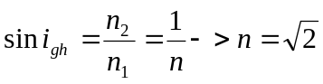 0,25đx2  - 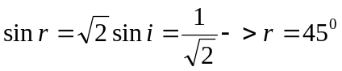 0,25đx2  - D= r-i =15⁰ 0,25đx2
1đ | Câu 3:  - Hiện tượng tự cảm 1đ
1,5đ | Câu 4:  - S = a.b =5.10⁻³m² 0,25đx2  φ=NBScos0⁰=0,15Wb 0,25đx2  - 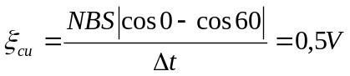 0,25đx2
2đ | Câu 5:  - 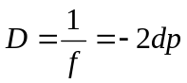 0,25đx2  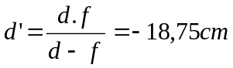 0,25đx2  ảnh ảo 0,25đ  - 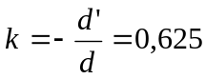 0,25đx2  A’B’=/k/AB=3,75cm 0,25đ
1,5đ | Câu 6:  - Vì d=2f → d’=2f 0,25đ  - Mà AA’=d+d’=4f=40cm 0,25đ  - Chứng minh:  - Ta có AA’=d+d’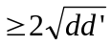→ 0,25đ 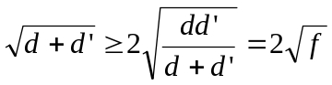 0,25đ  - d+d’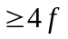 0,25đ  - AA’_{min}=4f 0,25đ

